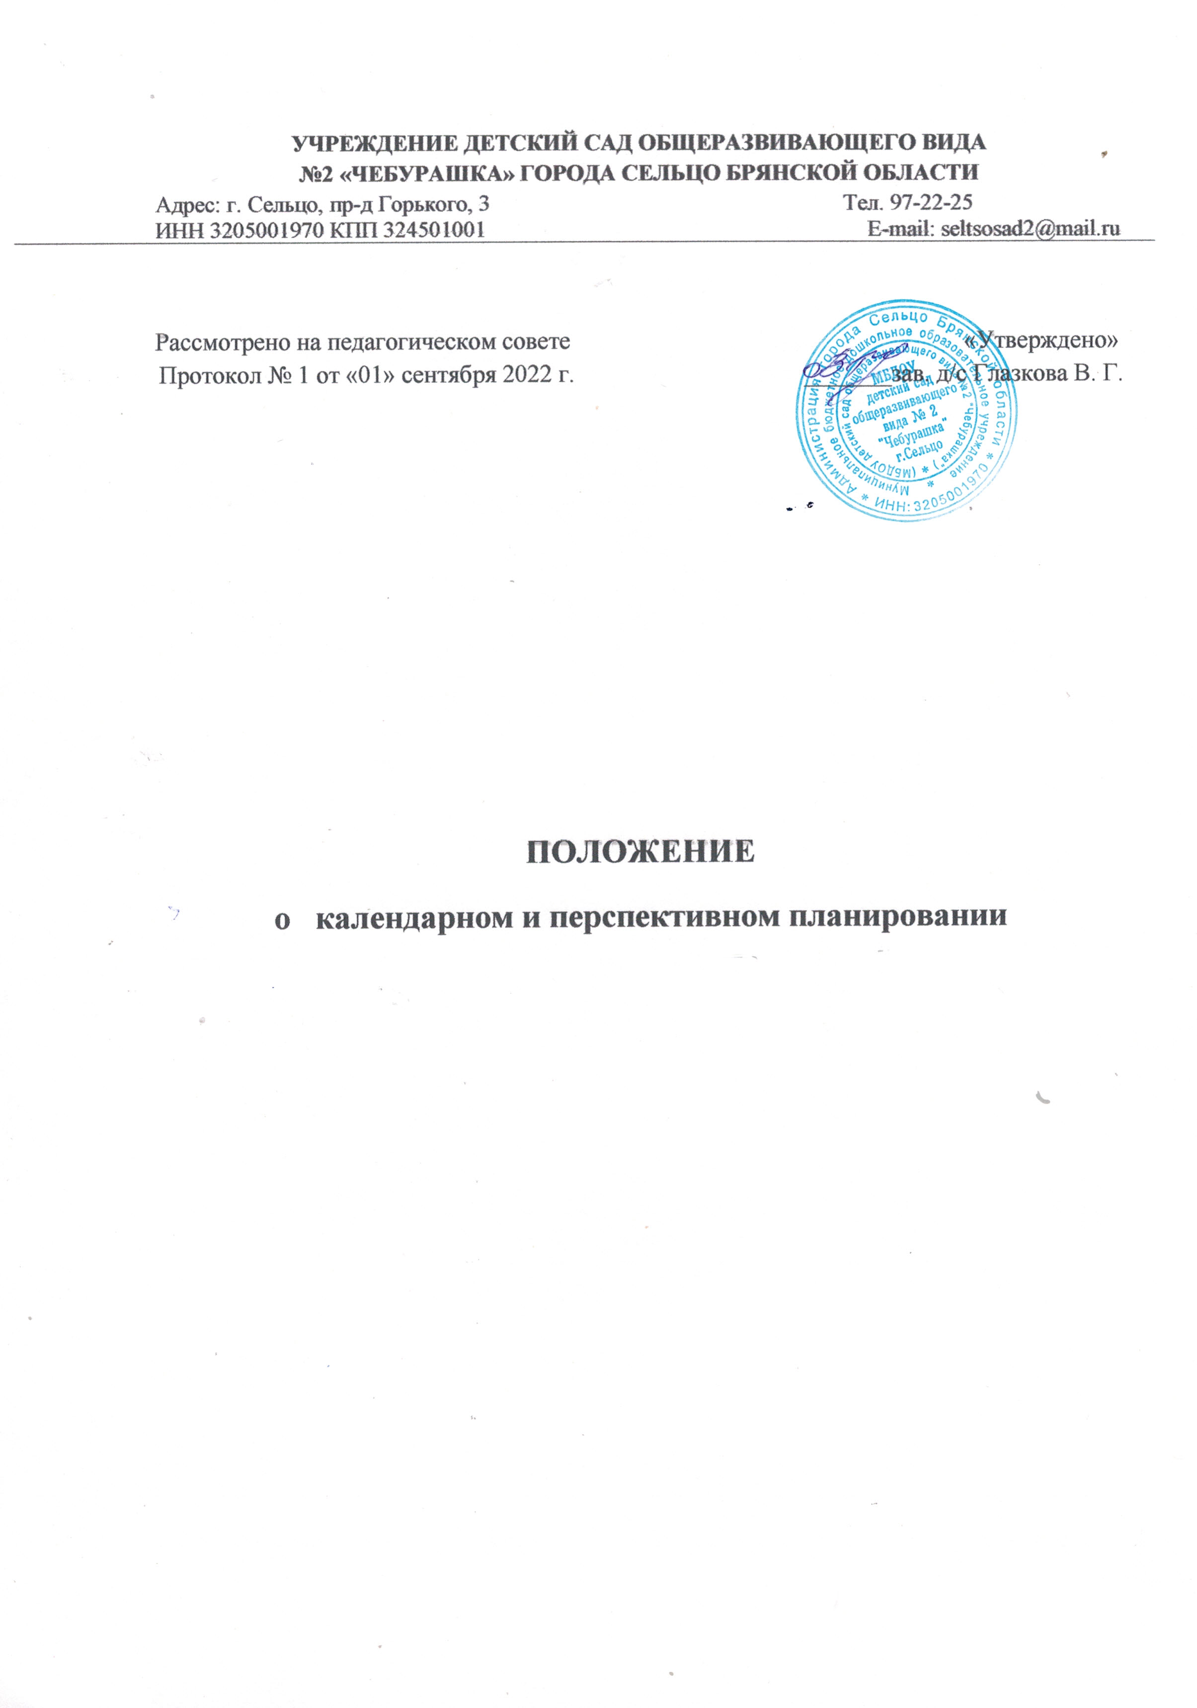

1.Общие положения.

1.1. Настоящее Положение разработано для муниципального бюджетного дошкольного образовательного учреждения детский сад общеразвивающего вида № 2 «Чебурашка» города Сельцо Брянской области (далее - Организация) в соответствии с:
• Федеральным законом от 29 декабря 2012 г. N 273-ФЗ «Об образовании в Российской Федерации»;
• Приказом Министерства образования и науки Российской Федерации от 30 августа 2013 г. №1014 «Об утверждении Порядка организации и осуществления образовательной деятельности по основным общеобразовательным программам – образовательным программам дошкольного образования»;
• Приказом Министерства образования и науки Российской Федерации от 17 октября 2013 г. №1155 «Об утверждении федерального государственного образовательного стандарта дошкольного образования» (зарегистрирован в Минюсте РФ 14 ноября 2013 г., № 30384);
• Приказом Министерства просвещения РФ от 15 мая 2020 г. № 236 "Об утверждении Порядка приема на обучение по образовательным программам дошкольного образования";
• Приказом Министерства просвещения Российской Федерации от 31 июля 2020г. №373 «Об утверждении Порядка организации и осуществления образовательной деятельности по основным общеобразовательным программам - образовательным программам дошкольного образования»;
• СП 2.4.3648-20 «Санитарно-эпидемиологические требования к организациям воспитания и обучения, отдыха и оздоровлении детей и молодежи», утвержденного постановлением Главного государственного врача Российской Федерации 28.09.2020г. №28;
• СанПиН-1.2.3685-21 «Гигиенические нормативы и требования к обеспечению безопасности и (или) безвредности для человека факторов среды обитания», утвержденного постановлением Главного государственного врача Российской Федерации от 28.01.2021г. №2 «Об утверждении санитарно-эпидемиологических правил и норм»;
Уставом Организации.
Положение регламентирует работу по организации работы кружков в Организации.
1.2. Календарный план учебно-воспитательного процесса в возрастных группах – это заблаговременное определение порядка, последовательности осуществления образовательно- воспитательной работы с указанием необходимых условий, используемых средств, форм и методов.
1.3. Календарный план является обязательным документом.
1.4. Перспективный план учебно-воспитательного процесса в возрастных группах – это заблаговременное определение порядка, последовательности осуществления учебно-воспитательного процесса.

2. Цели и задачи.

2.1. Обеспечение выполнения ООП в Организации.
2.2.Организация целостного, непрерывного, содержательного педагогического процесса.
2.3. Осуществление воспитательного воздействия на детей систематически и последовательно.

3. Принципы планирования.

3.1. Системность и концентричность при изучении материала, который подобран по возрастам с учетом задач инновационной программы дошкольного образования «От рождения до школы» под редакцией Н.Е. Вераксы, Т.С. Комаровой, Э.М. Дорофеевой, 2019.
3.2. В тематическом планировании одна тема объединяет все виды деятельности.
3.3. Учет медико-гигиенических требований к последовательности, длительности педагогического процесса и особенно к проведению различных режимных процессов.
3.4. Учет местных и региональных особенностей климата.
3.5. Учет времени года и погодных условий. Этот принцип реализуется при проведении прогулок, закаливающих и оздоровительных мероприятий, занятий по экологии.
3.6. Учет индивидуальных особенностей (тип темперамента ребенка, его увлечения, достоинства и недостатки, комплексы, чтобы найти подход к его вовлечению в педагогический процесс).
3.7. Разумное чередование в плане организованной и самостоятельной деятельности. (НОД; игр, совместной работы детей и воспитателя, а так же свободной спонтанной игровой деятельности и общения со сверстниками).
3.8. Учет уровня развития детей (проведение занятий, индивидуальной работы, игр по подгруппам).
Взаимосвязь процессов воспитания и развития (обучающие задачи планируются не только на НОД, но и в других видах деятельности).
3.9. Регулярность, последовательность и повторность воспитательных воздействий (одна игра планируется несколько раз, но изменяются и усложняются задачи – познакомить с игрой, выучить правила игры, выполнять правила, воспитывать доброжелательно отношение к детям, усложнить правила, закрепить знание правил игры и пр.)
3.10. Включение элементов деятельности, способствующих эмоциональной разрядке (психогимнастика, релаксация ежедневно, а также цветотерапия, музыка).
Планирование строится на основе интеграции.
3.11. Планируемая деятельность должна быть мотивирована.
3.12. Планировать разнообразную деятельность, способствующую максимально возможному раскрытию потенциала каждого ребенка.

4. Организация работы.

4.1. Основа планирования педагогического процесса – инновационная программа дошкольного образования «От рождения до школы» под редакцией Н.Е. Вераксы, Т.С. Комаровой, Э.М. Дорофеевой, 2019.
4.2. Календарный план составляется на одну неделю.
4.3. Календарное планирование осуществляется на основе циклограмм.
Календарный план – предусматривает планирование всех видов деятельности детей и соответствующих форм их организации на каждый день.
4.4. Компонентами календарного планирования являются:
4.4.1 Цель и задачи. Они направлены на развитие, воспитание, обучение
4.4.2 Содержание (виды действий и задачи) определяется программой.
4.4.3 Организационно-действенный компонент (формы и методы должны соответствовать поставленным задачам).
4.4.4 Результат (что запланировали в самом начале и что получили должно совпадать).
4.4.5 Календарный план составляется в соответствии с режимом дня:

· планирование утреннего отрезка времени;
· планирование НОД;
· планирование прогулки;
· планирование второй половины дня.
- Нерегламентированная деятельность:
в утренний отрезок времени можно планировать все виды деятельности по желанию детей (игры, общение, труд, индивидуальную работу и пр.). Деятельность не должна быть продолжительной по времени (15-20 минут), ребенок должен увидеть результат своей работы. Утром планируем только знакомые для детей виды деятельности.
- Прогулка: наблюдение (за погодой, природой, транспортом, трудом взрослых, сезонными изменениями в одежде и пр.), за явлениями природы; подвижная игра (планируется с учетом погоды, особенностей сезона); спортивная игра, упражнение или элементы спортивной игры; игры дидактические, хороводные, забавы, творческие; индивидуальная работа по развитию движений, по подготовке к НОД с детьми которые не усвоили материал (3 – 7 минут), с одаренными детьми, по подготовке к праздникам; труд (по желанию детей – чем хотят заняться). Соблюдать последовательность действий на прогулке не обязательно, все зависит от настроения и желания детей.
- Вечер. В данный отрезок времени планируются: все виды игр - настольно-печатные, сюжетно-ролевые, строительные, дидактические, развивающие, театральные; развлечения, праздники, сюрпризы проводимые воспитателем планируются 1 раз в неделю (в четверг или пятницу); труд (ручной труд, хозяйственно-бытовой (уборка, стирка) коллективный, по подгруппам.

- Индивидуальная работа по всем видам деятельности.
- Чтение художественной литературы.
- Работа с родителями.
- Работа по ЗКР.

4.5. Календарное планирование следует начинать с перспективного (сетки НОД), учитывающего:
· требования к максимальной нагрузке на детей;
· требования учебно-тематического плана.

4.6. Перспективный план составляется на месяц.
Перспективный план – составляется на квартал или полгода или год (допустима коррекция в ходе работы в плане данного вида).
В перспективном плане планируются:
4.6.1. Цели и задачи (на квартал);
4.6.2. Виды детской деятельности:
· Двигательная
· Игровая
· Изобразительная
· Чтение художественной литературы
· Коммуникативная
· Познавательно-исследовательская
· Трудовая
· Музыкально-художественная
· Конструирование

4.6.3. Работа с семьей.

4.8. Перспективное планирование осуществляется на основе циклограммы (расписание НОД в Организации, утвержденное заведующим).
4.9. Календарное и перспективное планирование осуществляется обоими воспитателями группы.
4.10. В перспективном и календарном планах должны учитываться особенности развития детей данной группы и конкретные условия Организации.

5. Документация и ответственность.

5.1. Календарный и перспективный план являются обязательными документами воспитателя.
5.2. Контроль за календарным и перспективным планированием осуществляется старшим воспитателем МБДОУ ежемесячно. Ежеквартально ставится пометка: Дата проверки. Надпись: «План и сетка проверены..».

